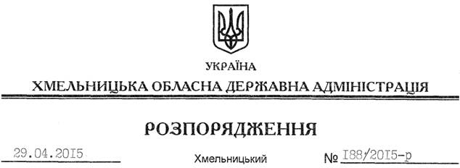

Про підготовку до оздоровчої кампанії “Літо-2015”

На підставі статей 6, 22, 39 Закону України “Про місцеві державні адміністрації”, статті 7 Закону України “Про оздоровлення та відпочинок дітей”, з метою своєчасної та якісної підготовки і проведення оздоровлення дітей області у 2015 році, заслухавши інформацію з цього питання (додаток 1):
1. Відзначити, що:
1.1. Протягом 2014 року обласною, районними державними адміністраціями, виконавчими комітетами міських (міст обласного значення) рад вжито необхідних заходів щодо збереження мережі дитячих закладів оздоровлення та відпочинку, забезпечення оздоровленням та відпочинком дітей на належному рівні.
1.2. За результатами оздоровчої кампанії у минулому році кращих результатів досягли Летичівський, Старокостянтинівський, Чемеровецький райони та місто Шепетівка.
2. Затвердити склад координаційної ради при обласній державній адміністрації та заходи з літнього оздоровлення та відпочинку дітей в області у 2015 році (додатки 2, 3).
3. Департаменту освіти і науки облдержадміністрації, районним державним адміністраціям, рекомендувати виконавчим комітетам міських (міст обласного значення) рад забезпечити збереження мережі дитячих закладів оздоровлення та відпочинку.
4. Структурним підрозділам облдержадміністрації, райдержадміністраціям, рекомендувати виконавчим комітетам міських (міст обласного значення) рад, іншим виконавцям забезпечити виконання зазначених заходів, про що надати інформацію Департаменту освіти і науки обласної державної адміністрації до 15 жовтня 2015 року для подальшого її узагальнення та надання обласній державній адміністрації до 23 жовтня поточного року.
5. Контроль за виконанням цього розпорядження покласти на заступника голови облдержадміністрації відповідно до розподілу обов’язків.

Голова адміністрації М.Загородний

